CANADA
PROVINCE DE QUÉBEC
MUNICIPALITÉ DE SAINT-JEAN-BAPTISTE
PROJET RÈGLEMENT NUMÉRO 995-25 modifiant le Règlement de zonage no 751-09 afin de modifier diverses dispositions

ATTENDU QUE la Municipalité de Saint-Jean-Baptiste a le pouvoir, en vertu de la loi, de modifier son Règlement de zonage;

ATTENDU QUE la Municipalité désire modifier le règlement afin d’augmenter les amendes dans le cas d’un abattage d’arbre, d’autoriser deux (2) étages pour un garage privé isolé, de prévoir des modalités dans le cas d’un porte-à-faux, d’autoriser les projets intégrés dans la zone R-12, d’agrandir la zone I-3 et revoir les conditions relatives aux kiosques de vente de produits agricoles;

ATTENDU QUE le premier projet de règlement sera soumis à une assemblée publique de consultation conformément à la loi;

ATTENDU QUE le premier projet de règlement contient des dispositions susceptibles d’approbation référendaire;

ATTENDU QU’avis de motion a régulièrement été donné lors de la séance ordinaire du conseil tenue le 11 mars 2025;

ATTENDU QUE le projet de règlement a été déposé lors de la séance ordinaire du conseil tenue le 11 mars 2025;

EN CONSÉQUENCE, le Conseil décrète ce qui suit :

ARTICLE 1
Le préambule du présent règlement en fait partie intégrante.

ARTICLE 2
L’article 1.9 « Définitions » est modifié par l’insertion, après la définition de « PMAD » de la définition de « Porte-à-faux » qui se lit comme suit :
« Porte-à-faux
Partie d'un bâtiment qui n'est pas directement soutenue par un appui au sol. »

ARTICLE 3
L’article 2.2 « Infraction et pénalité » est modifié par :
- Le remplacement du paragraphe 3) du deuxième alinéa par le suivant :
« 3) En vertu des dispositions de l’article 233.1 de la Loi sur l’aménagement et l’urbanisme (RLRQ, c. A-19.1), l’abattage d’arbre fait en contravention d’une disposition réglementaire adoptée en vertu du paragraphe 12° du deuxième alinéa de l’article 113 de cette loi est sanctionné par une amende d’un montant minimal de 500 $ auquel s’ajoute :
- Dans le cas d’un abattage sur une superficie inférieure à un hectare, un montant minimal de 500 $ et maximal de 1 000 $ par arbre abattu illégalement, jusqu’à concurrence de 15 000 $ ;
- Dans le cas d’un abattage sur une superficie d’un hectare ou plus, une amende d’un montant minimal de 15 000 $ et maximal de 100 000 $ par hectare complet déboisé auquel s’ajoute, pour chaque fraction d’hectare déboisée, un montant déterminé conformément au sous-paragraphe a). »
- La renumérotation du paragraphe 4) par le paragraphe 5);

- L’insertion du nouveau paragraphe 4) qui se lit comme suit :
« 4) En vertu des dispositions de l’article 233.1.0.1 de la Loi sur l’aménagement et l’urbanisme (RLRQ, c. A-19.1), l’abattage d’arbre fait en contravention d’une disposition réglementaire adoptée en vertu du paragraphe 12.1° du deuxième alinéa de l’article 113 de cette loi est sanctionné par une amende d’un montant minimal de 500 $ auquel s’ajoute :
- Dans le cas d’un abattage sur une superficie égale ou inférieure à 1 000 m², un montant minimal de 100 $ et maximal de 2 500 $ ;
- Dans le cas d’un abattage sur une superficie supérieure à 1 000 m², un montant minimal de 5 000 $ et maximal de 15 000 $ par hectare complet déboisé ou, proportionnellement, par fraction d’hectare; lorsqu’au moins la moitié du couvert forestier a été abattu, le montant maximal est porté à 30 000 $. »

- L’insertion, après le troisième alinéa, de l’alinéa suivant :
« Les montants prévus au présent article sont doublés en cas de récidive. »

ARTICLE 4
La section 2 « Dispositions générales relatives à l’implantation » du chapitre 5 est modifié par l’insertion de l’article 5.4.1 qui se lit comme suit :
« 5.4.1 Porte-à-faux
La partie du bâtiment en porte-à-faux peut, malgré les marges de recul prescrites, empiéter sur une profondeur maximale de 2 mètres dans la marge, sans excéder 50% de la profondeur de la marge. »

ARTICLE 5
L’article 6.3.1 « Aménagement paysager » est modifié par l’ajout de la phrase suivante à la fin du premier alinéa :
« Dans le cas d’un autre usage que résidentiel, un minimum de 10% de la superficie du terrain doit être aménagé conformément au présent article. »

ARTICLE 6
L’article 7.10 « Hauteur » est modifié, au paragraphe b), par l’ajout de ce qui suit :
« Malgré ce qui précède, la hauteur maximale d’un garage privé est de 2 étages (le second étage ne peut être utilisé que pour les fins du garage). »

ARTICLE 7
L’article 7.15 « Bâtiment temporaire » est modifié par l’ajout de l’alinéa suivant :
« Malgré les dispositions précédentes, la municipalité peut installer un bâtiment temporaire lorsqu’il est requis à des fins de sécurité ou d’intérêt public. »

ARTICLE 8
L’article 7.16 « Kiosques de vente de produits de la ferme » est modifié par le remplacement des conditions par les suivantes :
« 1. La vente doit être effectuée par un producteur sur sa ferme;
2. Au moins 25% des produits offerts en vente au kiosque proviennent de la ferme du producteur;
3. Les autres produits offerts en vente proviennent de producteurs québécois dont le lieu principal de production se situe dans la même région administrative ou à moins de 150 km du kiosque;
4. Un (1) kiosque est autorisé par terrain;
5. Le kiosque doit être situé à une distance minimale de 4 m de l’emprise de la rue;
6. L’affichage doit respecter les dispositions établies pour la zone.»

ARTICLE 9
L’article 9.1 « Dispositions générales » est modifié par le remplacement du sous-paragraphe 1 h) du deuxième alinéa par le suivant :
« h) L’aire de stationnement, incluant les cases de stationnement et les allées de circulation, doivent être localisées à une distance minimale de 1 m de toute ligne de lot, excluant la ligne où s’effectue l’accès au terrain, ainsi que de tout bâtiment. L’espace entre l’aire de stationnement et la ligne de lot doit faire l’objet être gazonné ou faire l’objet d’un aménagement paysagé. »

ARTICLE 10
L’article 16.28 « Généralité » est modifié, au troisième alinéa, par l’insertion des mots « R-12 » après les mots « R-6 ».

ARTICLE 11
L’annexe 1 « Plan de zonage » (feuillets 1 de 2 et 2 de 2) est modifié par l’agrandissement de la zone I-3 à même une partie de la zone C-6 afin d’intégrer une partie du lot 6 630 840, le tout tel que joint à l’annexe 1 du présent règlement.

ARTICLE 12
Le présent règlement entrera en vigueur conformément à la loi.

La directrice générale, La mairesse,
Suzie Bélanger Marilyn Nadeau

Avis de motion : Le 11 mars 2025
Dépôt d’un projet de règlement : Le 11 mars 2025
Adoption du premier projet de règlement : Le 1er avril 2025
Adoption du second projet de règlement : Le 6 mai 2025
Adoption du règlement Le 8 juillet 2025
Publication : Le
Entrée en vigueur : Le

ANNEXE 1 – Agrandissement de la zone I-3

Avant la modification
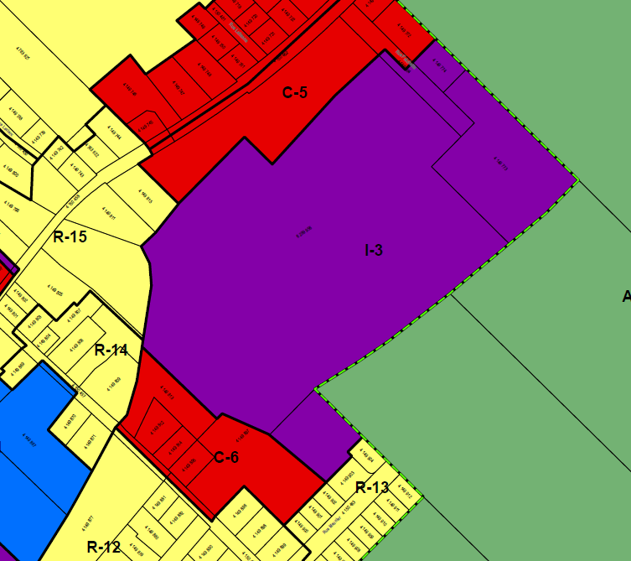
Après la modification
